1- **نشأة الأرض**

تعود نشأة الأرض إلى بداية نشأة المجموعة الشمسية و هذا منذ حوالي خمسة ملايير سنة. ومن المفيد التعريف بأشهر النظريات التي تبحث في نشأة المجموعة الشمسية، وهي نوعان قديمة وحديثة. فالقديمة يتزعمها كانت، kant 1755 ، أما الحديثة فيتزعمها كل من شمبرلين ومولتن chamberlin et moulton .

1-1- **النظريات القديمة**

كان يرى كانت kant سنة (1755) أن المجموعة الشمسية كانت قبل ميلادها عبارة عن أجسام صلبة معتمة قزمة الحجم، تسبح في فضاء الكون بسرعة مذهلة. وقد تجمعت هذه الأجسام تحت تأثير الجاذبية، ونتج عن هذا التجمع اصطدامات أدت إلى ارتفاع درجة الحرارة إلى مستويات قياسية، تحولت إثرها الأجسام الصلبة المعتمة إلى غازات ملتهبة التي يتألف منها السديم ( غاز متوهج كبير الحجم). والحركة السريعة لهذا السديم تولدت عنها قوة طاردة أدت إلى بروز الأجزاء الاستوائية لكتلة السديم التي كانت على شكل حلقات انفصلت عن السديم الواحدة تلو الأخرى ولم يبق في النهاية إلا مركز السديم الذي تكونت منه الشمس .

1-2- **النظريات الحديثة**

- نظرية العالمين الأمريكيين، شمبرلين ومولتن Chamberlin et Mouton ، أو نظرية الكوكيبات سنة (1904) ، و ترى النظرية بأن المجموعة الشمسية كانت في بداية الأمر عبارة عن نجم كبير هو الشمس وانفجرت عندما اقترب منها نجم آخر، فانفصلت عن جسمها أجزاء ثم اجتمعت هذه الأجزاء فيما بعد وكونت المجموعة الشمسية .

وترى النظرية أن حركة الكواكب حول الشمس كانت نتيجة لقوتين : الأولى هي جذب النجم للشمس عندما اقترب منها وتحركت الشمس والأجزاء التي انفصلت عنها في نفس الاتجاه الذي سار فيه النجم. أما القوة الثانية هي جذب الشمس للأجزاء التي انفصلت عنها عندما بعد النجم عنها، فأخذت هذه الأجزاء تدور حول الشمس .

2- **الأرض و الفضاء الكوني**

2-1- **دوران الأرض حول محورها**

نتيجة دوران الأرض حول محورها مرة كل يوم فان نصف الكرة الأرضية المواجه للشمس يكون الوقت فيه نهارا ، في حين يكون الليل سائدا في النصف الآخر ، و بالتدرج يظهر الليل و النهار ، أي أنهما يتعاقبان في خلال 24 ساعة .و تتأثر الحياة البيولوجية للكائنات الحية و كذلك اتجاهات الرياح الدائمة بحركة الأرض اليومية حول محورها .

2-2- **دوران الأرض حول الشمس**

تدور الأرض في مدار بيضاوي الشكل حول الشمس ، و أثناء هذا الدوران يميل محور الأرض الوهمي الواصل بين القطبين عن الاتجاه العمودي بزاوية مقدارها 23.27درجة و نتيجة لذلك الدوران نجد انه في 21 أو 22جوان يكون القطب الشمالي مواجها للشمس في حين يكون القطب الجنوبي بعيدا عنها و نجد في يوم 21 أو 22 ديسمبر من كل عام القطب الجنوبي مواجها لأشعة الشمس في حين يكون القطب الشمالي بعيدا عنها ، و في يوم 20أو 21 مارس و كذلك في 22او 23 سبتمبر تتساوى مواجهة كل من القطبين لأشعة الشمس و يطلق على هذه الفترة اسم الاعتدالين - انظر الشكل الثلاثة التالية-.

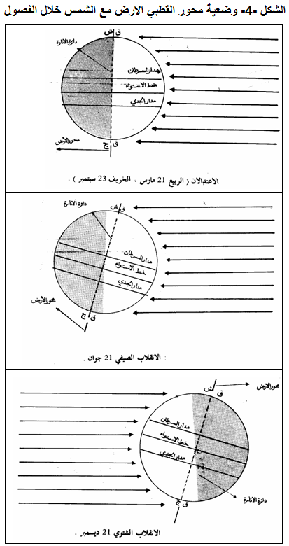

2-3- **القمر و الجاذبية القمرية**

أ– **القمر**

كان القمر عند الأقدمين إله يعبد ، و من مشاهدته تمكنوا من إنشاء أول الجداول الزمنية ، حيث يكمل دورته حول الأرض في 29 يوما و نصف يوم ، أي ما يقرب شهر . وقد ساهم جليلو باكتشاف جبال القمر سنة 1609 بواسطة التلسكوب الذي اظهر بان القمر و الكواكب النظام الشمسي تشكل عوالم قريبة من الأرض . إلا أن الخطوة الحاسمة قطعت فيما بين 1969و 1972 مع بعثات لأبولو في اتجاه القمر .

يبلغ قطر القمر ربع قطر الأرض الذي يبلغ (12756,2 كم عند خط الاستواء،12713,6كم بين القطبين) ووزنه ثمن وزن الأرض البالغ (6*1024)، و يتأثر القمر في مداره بالجاذبية تتغير مسافة القمر عن الأرض بين (356410 كم) عندما يكون في اقرب نقطة من الأرض إلى (406697 كم) عندما يكون في ابعد نقطة من الأرض. ويزداد معدل ابتعاد القمر عن الأرض سنوياً**.**

ب- **الجاذبية القمرية**

يلاحظ سكان السواحل البحرية أن مستوى سطح البحر أو المحيط يرتفع مرتين في اليوم و ينحسر مرتين أيضا في اليوم ، و توجد فترة زمنية متوسط طولها 12 ساعة و 25 دقيقة بين كل حركتي ارتفاع مستوى سطح البحر أو المحيط (حركتي المد).

و ترجع هذه الحركة إلى جاذبية القمر التي تعادل 1/6 جاذبية الأرض ، وبسبب ضعف الجاذبية القمرية فان وزن الإنسان على سطح القمر 1/6 وزنه على الأرض كما أن ضعف الجاذبية قد جعل القمر لا يحتفظ بغلاف هوائي حوله مثل الغلاف الجوي حول الأرض .

و نظرا لان المحيطات و البحار و البحيرات تفصلها عن بعضها المضائق فان ظاهرتي المد و الجزر تكون غير متساوية ، إذ تختلف قوتها من بحر لبحر و من محيط لمحيط ، و يمكن تميز فيما يلي بين ثلاثة أنواع من حركات المد و الجزر :

ب-1- **المد و الجزر في المحيط الأطلسي** : و يتصف بانه يتعرض لحركتين من المد و الجزر واحدة خلال اليوم

ب-2- **المد و الجزر في سواحل المحيط الهادي** : يتعرض لحركتي المد و الجزر مرتين في اليوم ، و هذا ناتج عن عظم عرض هذا المحيط الذي تطول فيه فترة تعرضه لتأثير القمر

كما يجدر التذكير بعلاقة القمر بظاهرتي كسوف الشمس خسوف القمر ، بحيث يكون القمر في الأولى بين الشمس و الأرض على استقامة واحدة ، فيعترض وصول أشعة الشمس إلى الأرض فيحدث ظلام في المنطقة التي يكون فيها كسوف كلي ، و كلما ابتعدنا عن المنطقة يكون هناك كسوف جزئي ، و في الثانية تكون الأرض بين الشمس و القمر ، فتحجب الأرض أشعة الشمس عن القمر ، فيحدث خسوف كلي للقمر في المنطقة المقابلة ، و كلما ابتعدنا عن المنطقة يكون خسوف جزئي – انظر الشكلين 6،7-.

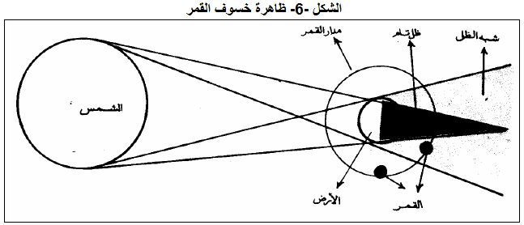

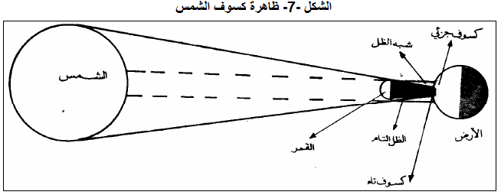

3- **خطوط الطول و العرض**

لتحديد موقع مكان ما على سطح الأرض الشبة كروي يلزم استخدام خطوط تتقاطع مع بعضها في زوايا قائمة و تسمى خطوط الطول meridians of longitude و بدوائر العرض meridians of latutide.

3-1- **دوائر العرض**

تصور الإغريق الذين كانوا أول من رسم خطوط الطول و دوائر العرض دائرة عظمى تقع في منتصف المسافة بين القطبين ن و تقسم هذه الدائرة الأرض الى قسمين متساويين و لذلك سميت الدائرة بخط الاستواء ، أي خط الذي يتساوى فيه نصفي الكرة الأرضية و أصبحت هذه الدائرة هي الدائرة العرضية ( الصفر) .

و من هذه الدائرة رسمت دوائر- عددها 89 دائرة لكل نصف من الكرة الأرضية – و مسافات منتظمة , و يفصل كل دائرة عن الأخرى درجة واحدة . و على هذا الأساس أصبحت المسافة بين دائرة عرضية و أخرى على سطح الأرض متساوية و تبلغ حوالي 111كلم , و قد قسمت هذه المسافة إلى 60 دقيقة برمز لها (/) طولها 1.8كلم , و كل دقيقة قسمت الى 60ثانية و يرمز لها (//) و طولها 30م فقط .

3-2- **دوائر الطول**

لقد افترض وجود خطوط تنبعث من مركز الدائرة الاستوائية و عددها 360 خط الفاصل بينهما درجة واحدة تتقاطع مع الدائرة العظمى الاستوائية . و يمتد كل خط بين القطبين و أطلق على الخطوط خطوط الطول .

و من الطبيعي أن تقترب كل هذه الخطوط بحيث تتجمع في نقطة عند القطبين ، أي أن المسافة بين كل خط طول و آخر تصغر كلما اقتربنا من أحد القطبين ، و تبلغ أقصاها بين خطي طول عند خط الاستواء حيث تكون حوالي 111كلم.

و قد قسمت أيضا المسافة بين كل خط طول و آخر الى 60 دقيقة و الدقيقة إلى 60ثانية و اعتبر خط المار بقرية جرينش خط (0) أثناء انعقاد مؤتمر دولي سنة 1884.و اتفق على أن يبدأ الترقيم شرق و غرب هذا الترقيم (179خط) و خط 180درجة فهو خط واحد لا يتكرر و يقابل خط جرينتش .

و لخطوط الطول أهمية في تحديد الزمن ، فالخطوط جميعها تمر تحت أشعة الشمس مرة كل 24 ساعة ، بمعدل خط واحد يمر تحت قرص الشمس كل 4 دقائق .

3-3- **خط التاريخ الدولي** :INTERNATIONAL DATE LANE

و هو خط 180 درجة ، ويقع هذا الخط في وسط المحيط الهادي ، أي في منطقة قليلة السكان و المشكلة في هذا الخط انه بعد اتخاذ خط الذي يمر بجرينتش كخط طول صفر تبين أن الأيام تختلف على جانبيه ، فإذا عبرت طائرة أو سفينة أو شخص هذا الخط فانه يجب إضافة أو إسقاط يوم كامل تبعا للاتجاه – مثل انتقال شخص من سان فرنسيسكو و كان يوم الأحد فإذا عبر الخط 180°ووصل إلى اليابان يصبح يوم الاثنين، و إذا حدث العكس يجب إنقاص يوم إذا سافر من اليابان إلى سان فرنسيسكو يوم الأحد (انظر الشكل رقم 5).

3-4- **كيفية تحديد الاتجاه الجغرافي**

لتحديد الاتجاه الشمالي الجغرافي هناك عدة طرق و هي :

أ- **عن طريق ملاحظة النجم القطبي** في الليالي التي تخلو من السحب ، حيث يشير النجم القطبي الى اتجاه الشمال الجغرافي ( انظر الشكل 6).

ب- **بواسطة البوصلة الجيروكمباس**(gyrocompass) ، و هي بوصلة تركب الآن في السفن و الطائرات لأنها لا تتأثر بقوى الأرض المغناطيسية ، و تشير إبرتها دائما إلى الاتجاه الشمال الجغرافي .

ج- **بوصلة عادية** :تتأثر إبرة البوصلة بالمجال المغناطيسي للأرض ، لذلك فلإبرة تشير إلى الاتجاه الشمالي المغناطيسي MAGNETIC NORTH الذي يختلف عن الاتجاه الشمال الجغرافي و توجد زاوية ميل بين اتجاه إبرة البوصلة و اتجاه الشمال الجغرافي ، و تسمى زاوية الانحراف المغناطسي ، و إذا عرفنا زاوية الانحراف المغناطيسي لمكان ما فانه يمكن استخدام البوصلة لتحديد الاتجاه الشمالي الجغرافي عن طريق طرح أو إضافة هذه الزاوية للزاوية التي تصنعها البوصلة العادية ، و توجد حاليا جداول تحدد زوايا الانحراف لكل المواقع الهامة .

و يقع القطب الشمالي المغناطيسي حاليا جنوب جزيرة باثريست بشمال كندا عند خط طول 100 غربا ، و قد تغير موقع القطب الشمالي المغناطيسي كثيرا عبر الزمن.

3-5- **المناطق الزمنية**

بسبب توسع في استخدام الطائرات و القاطرات و أيضا وجود شبكة اتصالات هاتفية و برقية و إذاعية على مستوى العالم ، اتفق دوليا على تبني نظام المناطق الزمنية على مستوى العالم ، بحيث تشكل المنطقة الزمنية الواحدة 15 خط طول ، و هذا يعني وجود 12 منطقة زمنية شرقي جرينتش ، و 12 منطقة زمنية غربيها ، و هذا يعني ان الفارق الزمني بين كل منطقة زمنية تجاورها هو ساعة واحدة ، و لذلك تتغير الساعات بالدخول من منطقة زمنية إلى منطقة زمنية مجاورة بمقدار ساعة تكون بالزيادة شرقي حط جرينتش و بالنقصان غربي جرينتش .

و ملاحظ أن الجزائر مثل بعض الأقطار – الولايات المتحدة الأمريكية و روسيا- تقع حدودها في إطار منطقتين زمنيتين ، و حتى لا يكون في الدولة الواحدة توقيتان اختارت الدولة توقيت المنطقة الزمنية التي تقع العاصمة السياسية بها .

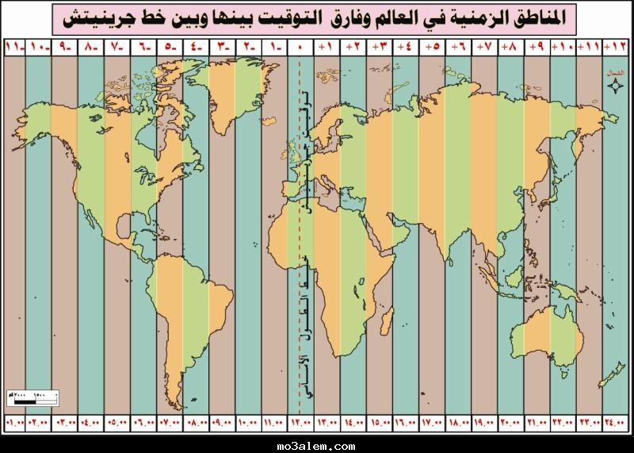

**2- الغلاف الصخري للأرض**

إذا كانت طبقات الجو قد تم استكشافها و أصبحت اليوم معروفة ، فان باطن الأرض لا يزال في طور الاستكشاف ، و لا نعرف عنه إلا معلومات مبنية على فرضيات هي محل جدل قائم إلى حد الساعة . فالتحريات و سبر أغوار باطن الأرض التي اعتمد فيها على المقاطع الطبيعية التي تشاهد في الوديان أو المقاطع الاصطناعية في الآبار العميقة وفي أماكن التنقيب عن المعادن لم تسمح إلا اكتشاف الجزء السطحي من القشرة الأرضية التي لا يزيد عمقه عن 10.6 كلم ، و هذا العمق لا يمثل سوى 1/600 من شعاع الأرض . فالمعلومات المتوفرة اليوم على الطبقات الباطنية العميقة مبنية على استنتاجات مستخلصة في معظمها من علم الفلك و علم الزلازل التي تبنى على أساسها فرضيات .

1- **معطيات فلكية**

1-1- **شكل الأرض**

لقد صورت الأرض على بعد يزيد على 157000 كلم- القمر الصناعي لاند سات - و تبين من صور الأقمار الصناعية التي صورت الأرض على هذا البعد أن شكل الأرض ليس كامل الاستدارة بل يشبه القلب تقريبا . فشكل الأرض محدب عند القطب الشمالي و مقعر عند القطب الجنوبي ، و يظن ان هذا التقعر بسبب ثقل قارة انتركتيكا التي تغطيها الثلوج الدائمة (انظر الشكل) .

و لا شك في أن الاختلاف في شكل الأرض عند كل من القطب الشمالي و القطب الجنوبي يعني أن القطبين الشمالي و الجنوبي يختلفان من حيث البعد عن مركز الأرض و هذا ما أثبتته الدراسات التي بينت أن القطب الشمالي يبعد بمقدار 39.62 كلم عن مركز الأرض بالنسبة لبعد القطب الجنوبي عن مركز الأرض .

و لقد تبين كذلك أن محيط الأرض عند خط الاستواء يزيد على محيط الأرض عند القطبين بمقدار 49.62 كلم ، و ذلك نتيجة لان شكل الأرض ليس كرويا تماما . كما تبين أن طول قطر الاستوائي يبلغ 6378.104 كلم، في حين أن طول القطر القطبي يبلغ 6356.715 كلم أي أن طول قطر الاستوائي يزيد بمقدار 21.389 كلم عن طول القطر القطبي .

1-2- **كثافة الأرض**

إن الكثافة المتوسطة للأرض هي 5.05 و هذه الكثافة تعتبر كبيرة مقارنة بكثافة الصخور و هي موزعة بالتساوي على طبقات الأرضية . فكوكب الأرض مشكل من طبقات مشتركة في مركز واحد ، و أن اقرب هذه الطبقات إلى المركز هي أعلاها كثافة ، فكثافة قشرة الأرض (السطح) لا يزيد عن 2.7 ، أي أنها اقل من متوسط كثافة الأرض بالنصف تقريبا . أما الكثافات العالية فتوجد في النواة الكرة التي هي حوالي 12.5 و يعتقد بان نواة الكرة تتألف من الحديد و النيكل ، و هم معدنان مكونان من مواد ثقيلة .

2- **معطيات علم الزلازل**

تعتبر معطيات علم الزلازل أهم وسيلة يمكن الاعتماد عليها لمعرفة طبيعة أجزاء الأرض فالنتائج التي يسجلها جهاز قياس سرعة الزلازل ( السيسموغراف ) تشير إلى أن هناك خط تقطعات أو فواصل فيزيائية و كيميائية تزيد أو تنقص من سرعة الموجات الزلزالية فالموجات السريعة التي يرمز لها بحرف P (PRIMAIRE) تختلف سرعتها من وسط قاري إلى وسط بحري ، بحيث تكون سرعتها 5.6 كلم/ثا في قشرة الوسـط القاري (صخور الجرانيت) ، بينما ترتفع هذه السرعة إلى 6.5 كلم/ثا في قشرة الوسط البحري أو المحيطي (صخور البازلت) ، و بما أن صخر البازلت أكثف من صخر الجرانيت فالسرعة فيه أعلى . ثم يأتي خط تقطع يسمى الموهر (موهوروفيتش،1909) ، و هو اكبر وضوحا ، حيث تكون سرعة الموجة فيه اكبر أي بين 6.5 إلى 8 كلم/ثا على عمق يتراوح بين (5-8 كلم) في وسط المحيطي ، و بين (25-35 كلم) تحت الأحواض الرسوبية ، و بين ( 40-60 كلم ) تحت الجبال ، و خط التقطع هذا يفصل قشرة الأرض عن الطبقية التي تحتها المسماة بالستار أو الوشاح (MANTEAU).

إن المعروف بالحقيقة عن باطن الأرض هي ارتفاع درجة الحرارة كلما تعمقنا فيه بنسبة (1°م/32 م) ، و هذا ما تدلنا عليه المواد الباطنية التي تقذفها البراكين ( اللافا) من فتحاتها و الغازات و الأبخرة التي تنبعث منها و كذا المياه الساخنة للحمامات المعدنية.

3- **طبقات الأرض**

إن المعطيات الفلكية و السيسمولوجية سمحت بتقسيم باطن الأرض إلى ثلاثة طبقات رئيسية تفصلها عن بعضها البعض فواصل DISCONTINUITES و هذه الطبقات هي كما يلي :

3-1- **طبقة القشرة الأرضية** (الليتوسفير LA LITHOSPHERE)

و هي الطبقة تتكون من القشرة التي يتراوح سمكها بين (10-60 كلم) تتكون من مواد صخرية يتصدرها الجرانيت الذي هو أساس القارات ، و تطفو القشرة على قاعدة من البازلت. و يتراوح سمك الليتوسفير حوالي 100كم.

3-2- **طبقة الستار أو الوشاح** (manteau)

و هي الطبقة التي أطلق عليها اسم الستار MANTEAU ، و يبلغ سمكها حوالي 2800كلم و يفصلها عن القشرة (الليتوسفير) فاصل يسمى الموهو ، و هذه الطبقة يعتقد أنها مكونة من صخور أهم عناصرها السيلكون و المغنزيوم(سيما). وهي تنقسم إلى قسمين :

أ- القسم الأعلى أو rhéosphere و يقدر سمكه بـ 670 كم و يحتوي على جيوب من مادة سائلة التي تصعد و التي تحدث ثوران البراكين ، و يمتاز أيضا بمنطقة ذات سرعة زلزالية بطيئة نحو العمق ، و الصخر في هذا القسم قريب من درجة الذوبان فهو لزجmagma ، تطفو عليه صفائح القشرة الأرضية ، و الذي يعتقد انه المحرك لها .

ب- القسم الأسفل أو mésosphère فهو أكثر سمكا 2230 كلم في حالة صلبة عكس الستار الأعلى .

3-3- **النواة**  baresphère

و يفصلها عن طبقة الستار الأسفل فاصل يسمى جتنبرج ، و تنقسم النواة المكونة اساسا من معادن ثقيلة – حديد و نيكل – إلى قسمين :

أ- قسم خارجي سائل و قسم داخلي صلب ، فالنواة السائلة يقدر سمكها بـ 2250 كلم بينما يقدر سمك النواة الصلبة بـ 1225 كلم .

ب- ففي النواة الخارجية تتراوح درجة الحرارة فيها بين 3600 و 4200°م و طبيعتها السائلة تستنتج من موجات الزلازل .

فموجات الزلازل نوعان ، منها السريعة (primaire) أو الأولية ، و البطيئة أو الثانوية secondaire)) ، فالثانوية لا تستطيع اختراق الطبقات السائلة ، و هي عكس الموجات الأولية التي تخترق الطبقات الخارجية السائلة لتنتهي على السطح .

